令和３年11月１日（令和６年２月１５日改定）
公共建築室計画課

法定外の労災保険の付保の要件化について

公共工事の品質確保の促進に関する法律の一部を改正する法律（令和元年法律第35条）において、公共工事等に従事する者の業務上の負傷等に対する補償に必要な金額を担保するための保険契約（以下「法定外の労災保険」という。）の保険料を予定価格へ反映することが、発注者等の責務として位置づけられました。
公共建築室が発注する工事においても、法定外の労災保険の付保を要件化し、以下のとおり予定価格へ反映することとなりましたのでお知らせします。
・一般建築、設備工事及び府営住宅の屋外整備工事については、現場管理費率中に含まれます。
・府営住宅（屋外整備工事を除く）に係る建築及び設備工事については、現場管理費率に1.01を乗
じる。（現行どおり）

１．法定外の労災保険とは
業務上または通勤途上の災害を被った場合に、国の労働者災害補償保険（労災保険）の給付に上乗せして共済金を給付する補償制度です。
【建設工事に関連する保険等 （出典：公共工事標準請負契約約款の解説）】
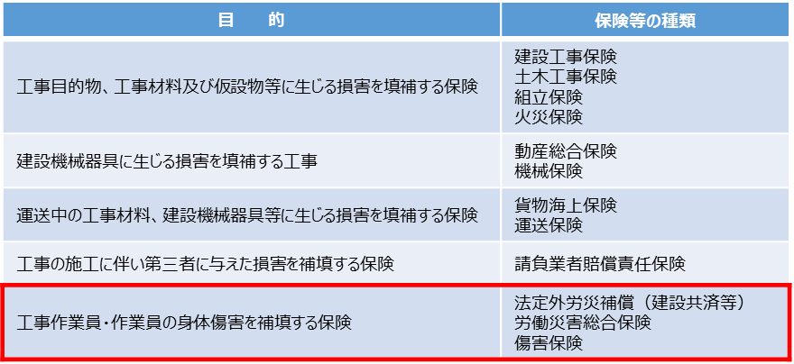
上記などの保険を「法定外の労災保険」という。

２．対象工事について
令和６年２月15日以降公告案件より全ての工事

３．補足説明書への明示
補足説明書において法定外の労災保険に付さなければならない旨を明記いたします。

４．確認資料の提出について
工事着手までに、確認書類（証券の写し等）を監督職員へ提出すること。
なお、保険の等級や特約の有無等の契約内容は問わず、原則、当該工事に係る保険契約の事実のみを求めるものとします。

問い合わせ先
大阪府都市整備部住宅建築局公共建築室計画課推進G
TEL：06-6941-0351 （内線）6827

